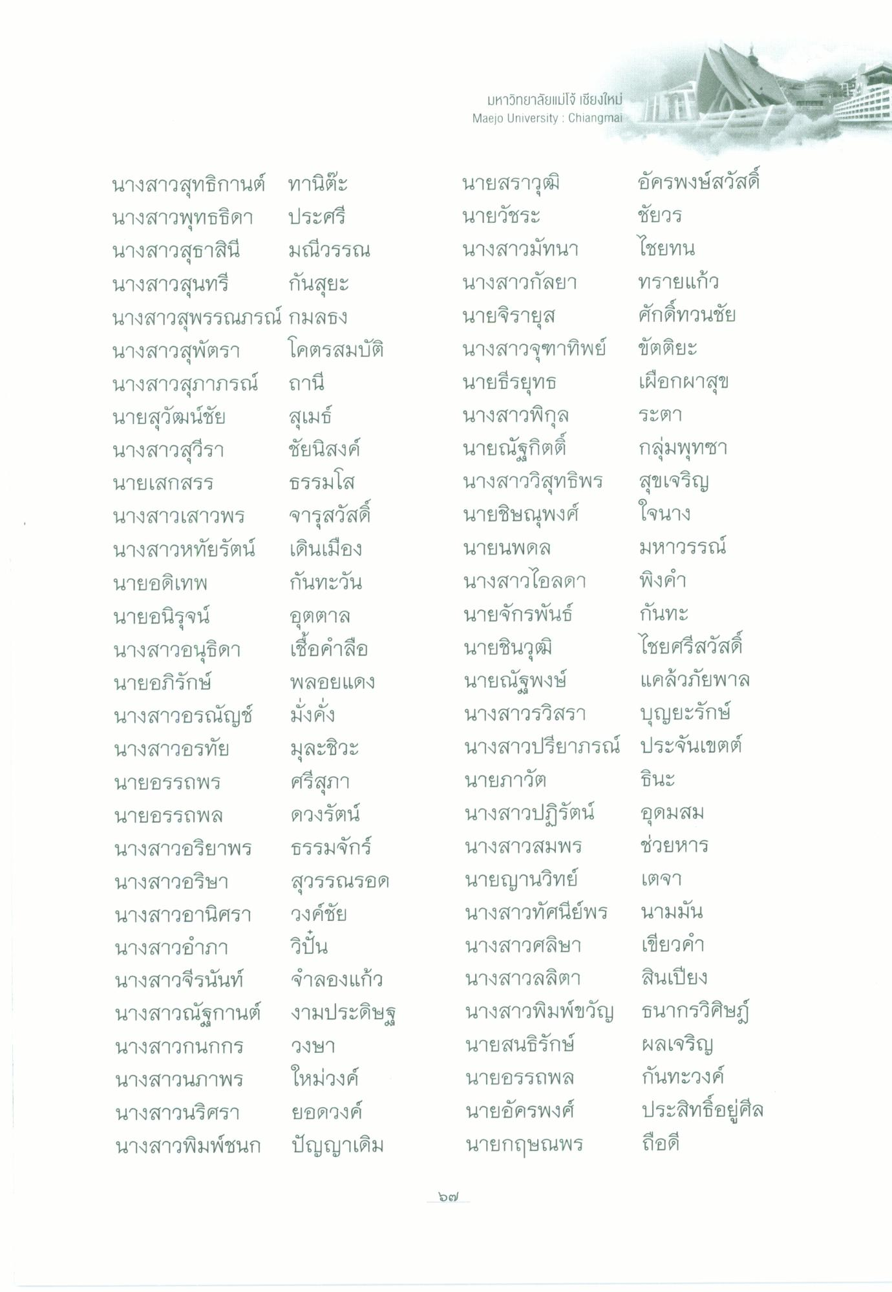
มหาวิทยาลัยแม่โจ้ เชียงใหม่ Maejo University : Chiangmai
ไชยทน
นางสาวสุทธิกานต์ ทานิตะ นางสาวพุทธธิดา ประศรี นางสาวสุธาสินี มณีวรรณ นางสาวสุนทรี กันสุยะ นางสาวสุพรรณภรณ์ กมลธง นางสาวสุพัตรา โคตรสมบัติ นางสาวสุภาภรณ์ ถานี นายสุวัฒน์ชัย สุเมธ์ นางสาวสุวีรา ชัยนิสงค์ นายเสกสรร
ธรรมโส นางสาวเสาวพร จารุสวัสดิ์ นางสาวหทัยรัตน์ เดินเมือง นายอดิเทพ กันทะวัน นายอนิรุจน์ อุตตาล นางสาวอนุธิดา เชื่อคําลือ นายอภิรักษ์ พลอยแดง นางสาวอรณัญช์ มั่งคั่ง นางสาวอรทัย มูละชิวะ นายอรรถพร ศรีสุภา นายอรรถพล ดวงรัตน์ นางสาวอริยาพร ธรรมจักร์ นางสาวอริษา สุวรรณรอด นางสาวอานิศรา วงค์ชัย นางสาวอําภา วิปัน นางสาวจีรนันท์ จําลองแก้ว นางสาวณัฐกานต์ งามประดิษฐ นางสาวกนกกร
วงษา นางสาวนภาพร ใหม่วงค์ นางสาวนริศรา ยอดวงค์ นางสาวพิมพ์ชนก ปัญญาเดิม
นายสราวุฒิ อัครพงษ์สวัสดิ์ นายวัชระ
ชัยวร นางสาวมัทนา นางสาวกัลยา ทรายแก้ว นายจิรายุส ศักดิ์ทวนชัย นางสาวจุฑาทิพย์ ขัตติยะ นายธีรยุทธ เผือกผาสุข นางสาวพิกุล ระตา นายณัฐกิตติ์ กลุ่มพุทซา นางสาววิสุทธิพร สุขเจริญ นายชิษณุพงศ์ ใจนาง นายนพดล มหาวรรณ์ นางสาวไอลดา พิงคํา นายจักรพันธ์ กันทะ นายชินวุฒิ ไชยศรีสวัสดิ์ นายณัฐพงษ์ แคล้วภัยพาล นางสาวรวิสรา บุญยะรักษ์ นางสาวปรียาภรณ์ ประจันเขตต์ นายภาวัต ธินะ นางสาวปฏิรัตน์ อุดมสม นางสาวสมพร ช่วยหาร นายญานวิทย์ เตจา นางสาวทัศนีย์พร นามมัน นางสาวศลิษา เขียวคํา นางสาวลลิตา สินเปียง นางสาวพิมพ์ขวัญ ธนากรวิศิษฐ์ นายสนธิรักษ์ ผลเจริญ นายอรรถพล กันทะวงค์ นายอัครพงศ์ ประสิทธิ์อยู่ศีล นายกฤษณพร ถือดี
๖๗

